ИНСТРУКЦИЯ ПО ЭКСПЛУАТАЦИИ

Прибор для очистки
топливных систем
двигателей внутреннего сгорания
GX100/100B
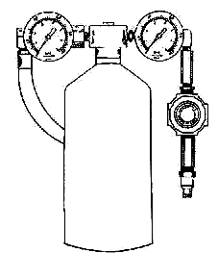

ИНСТРУКЦИЯ ПО ЭКСПЛУАТАЦИИ
Прибора для очистки топливных систем
двигателей внутреннего сгорания
GX100/100B

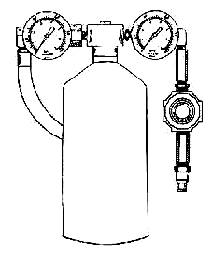

СОДЕРЖАНИЕ

Назначение…………………………………………2
Техника безопасности…………………………2
Состав прибора……………………………………3
Порядок работы……………………………….3-4
Схемы подключения…………………………4-5
Комплектация……………….………..…………..6
Эксплуатация прибора…………………..……7
Гарантийные обязательства……………...7

Вы стали обладателем прибора для очистки систем впрыска топлива ДВС. Компактность и универсальность прибора позволят вам в кратчайшие сроки организовать прибыльный пост по обслуживанию систем впрыска.
ВНИМАНИЕ!
Перед началом эксплуатации внимательно изучите настоящую инструкцию.
Не допускайте к работе с прибором персонал, не ознакомившийся с инструкцией.

НАЗНАЧЕНИЕ

Прибор предназначен для профессионального использования.
Прибор представляет собой одноконтурную установку с необходимостью подачи сжатого воздуха. Прибор предназначен для профессионального использования.
Прибор может использоваться для очистки любых систем впрыска бензиновых и дизельных двигателей автомобилей отечественного и импортного производства.

ТЕХНИКА БЕЗОПАСНОСТИ

- НЕ ИСПОЛЬЗУЙТЕ ПРИБОР ВБЛИЗИ ИСТОЧНИКОВ ОТКРЫТОГО ОГНЯ! НЕ КУРИТЕ!
Очиститель, используемый в приборе, огнеопасен!
В непосредственной близости от прибора должен находиться предостерегающий указатель «ОГНЕОПАСНО».
- ПРИ РАБОТЕ С ПРИБОРОМ ВСЕГДА НАДЕВАЙТЕ ЗАЩИТНЫЕ ОЧКИ!
Не допускайте попадания очистителя в глаза. Если это произошло, немедленно промойте глаза водой и обратитесь к врачу!
По возможности используйте защитные перчатки и защитные кремы (смазки) для предотвращения раздражений кожи, возникающих при контакте очистителя с кожным покровом.
- ПРОВОДИТЕ РАБОТЫ В ХОРОШО ПРОВЕТРИВАЕМЫХ ПОМЕЩЕНИЯХ!
Убедитесь, что работы будут проводиться в хорошо вентилируемом помещении для минимизации испарений при работе с прибором.
- Проводя работы на автомобилях с каталитическими нейтрализаторами, не допускайте их перегрева.

- Перед отключением прибора от топливной системы всегда стравливайте давление.

СОСТАВ ПРИБОРА

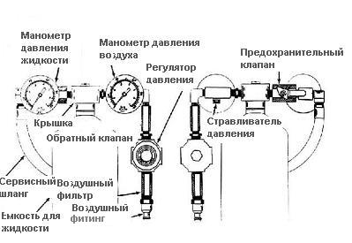

ПОРЯДОК РАБОТЫ

ВНИМАНИЕ!
Перед началом работы следует прогреть двигатель до рабочей температуры.

Для подключения прибора следует на выключенном двигателе разъединить шланги прямой и обратной трубок подачи топлива к системе впрыска автомобиля после бензофильтра. Следует обратить внимание на то, что трубка подачи топлива может находиться под давлением, что может привести к разбрызгиванию небольшого количества топлива. Для предотвращения этого необходимо стравить давление при помощи специального ниппеля.
Подключение прибора и подготовка его к эксплуатации производится следующим образом:

1. Сервисный шланг прибора соединяется с входной трубкой системы впрыска при помощи переходников и адаптеров нужного размера, в зависимости от марки автомобиля.
При этом выходная (обратная) трубка должна быть заглушена.

2. Трубка подачи топлива от бензонасоса соединяется с трубкой возврата топлива в бензобак.
На большинстве автомобилей, оборудованных современной системой впрыска, эту операцию можно заменить снятием клеммы с электрического бензонасоса. При этом обязательно следует убедиться, что со снятием клеммы отключается только бензонасос и никакие другие системы автомобиля.

3. Залить подготовленный очищающий раствор в заливную горловину емкости прибора и плотно закрыть крышку.

Для очистки рекомендуется использовать концентрат для очистки топливных систем Энергия3000. Очищающий раствор готовится из соотношения 1 (одной) части концентрата Энергия3000 на 4 (четыре) части бензина или дизельного топлива или уже готовый раствор 1л..

4. Подвесить прибор к капоту при помощи цепи.

5. Подсоединить сжатый воздух к воздушному фитингу и выставить необходимое давление при помощи регулятора.
Таблица давлений представлена в соответствующем разделе инструкции.

6. Убедившись в герметичности всех соединений, открыть предохранительный клапан.

7. Запустить двигатель и оставить работать на холостых оборотах 20 - 25 минут.

ВНИМАНИЕ!
В процессе очистки оператор должен контролировать величину давления воздуха и отсутствие подтеканий в соединениях.

8. После окончания процедуры очистки, следует:
- заглушить двигатель;
- при помощи регулятора перекрыть подачу сжатого воздуха и отсоединить подачу от воздушного фитинга;
- стравить оставшееся в емкости прибора давление при помощи кнопки стравления;
- перекрыть предохранительный клапан;
- отсоединить прибор от автомобиля.
- подключить клемму бензонасоса, восстановить соединения топливной системы и, убедившись в ее герметичности, запустить двигатель.

СХЕМЫ ПОДКЛЮЧЕНИЯ ПРИБОРА

В данном разделе представлены примерные схемы для подключения прибора к некоторым маркам автомобилей.
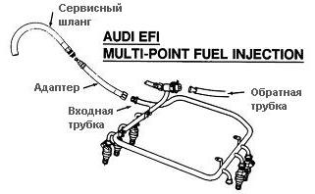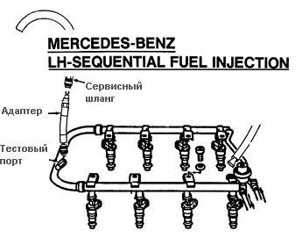
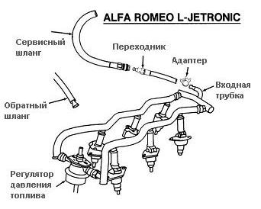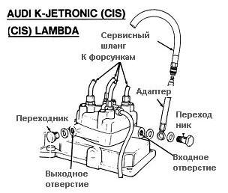

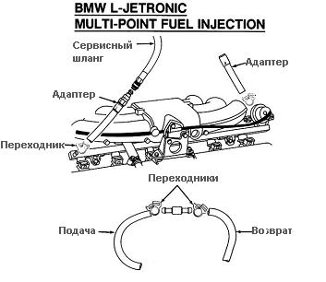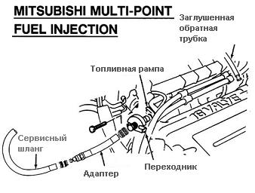

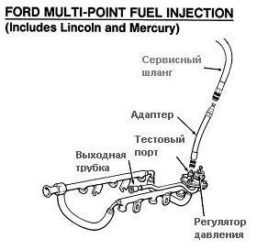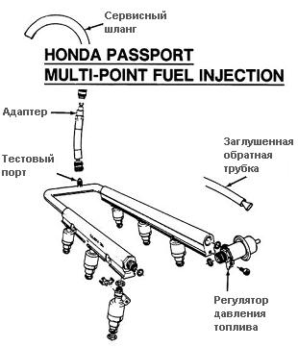

ЭКСПЛУАТАЦИЯ ПРИБОРА

Температура | +10 ÷ +40° С
Относительная влажность | < 85 %
Напряженность магнитного поля вблизи прибора | < 400 A/м
Отсутствие открытого пламени на расстоянии | < 5 м

ГАРАНТИЙНЫЕ ОБЯЗАТЕЛЬСТВА

Гарантия на прибор составляет 6 месяцев от даты реализации, при отсутствии механических повреждений и соблюдении правил эксплуатации.
Прибор, имеющий внешние повреждения, гарантийному ремонту не подлежит.

